MANUAL DE USUARIO
TAXATION SMART
MODULO FACILIDADES
DE PAGO EXTERNAS

TABLA DE CONTENIDO
Pág.
MÓDULO DE FACILIDADES DE PAGO EXTERNAS 3
1. Gestión Facilidades De Pago 3
1.1. Acceso a la opción 3
1.2. Funcionalidad 3
A. Si el documento requiere subsanación. 6
A continuación, realice los siguientes pasos en la tabla Documentos: 6
B. Si los documentos son válidos. 7
2. Consulta Facilidades de Pago Externo 8
2.1. Acceso a la opción 8
2.2. Funcionalidad 9
3. Emisión de Recibos de Cuotas Externo 11
3.1. Acceso a la opción 11
3.2. Funcionalidad 11

MANUAL DE USUARIO – MÓDULO FACILIDADES DE PAGO EXTERNAS

INFORMATICA Y TRIBUTOS S.A.S

Todos los derechos reservados. Ninguna parte de esta obra puede ser reproducida de ninguna forma o por cualquier medio - gráfico, electrónico mecánico, incluyendo fotocopias, grabación o almacenamiento de información y sistemas de recuperación de información - sin la autorización por escrito de la editorial.

Los productos que se mencionan en este documento pueden ser marcas comerciales y/o marcas registradas de sus respectivos propietarios. El editor y el autor no pretenden estas marcas.

Si bien todas las precauciones se han tomado en la preparación de este documento, el editor y el autor no asumen responsabilidad alguna por errores u omisiones, ni de daños que resulten del uso de la información contenida en este documento o del uso de programas y código fuente que pueden que lo acompañen. En ningún caso, el editor y el autor serán responsables de ninguna pérdida de beneficios o cualquier otro daño comercial causado o presuntamente causado directa o indirectamente por este documento.

MÓDULO DE FACILIDADES DE PAGO EXTERNAS

A continuación, el presente manual de usuario busca proporcionar una guía clara y específica para asegurar el funcionamiento óptimo y el desarrollo eficiente del Módulo facilidades de pago externas.

Gestión Facilidades De Pago

Acceso a la opción
La ruta de acceso al módulo es la siguiente:
Gestión Financiera -> Facilidades de Pago Externas -> Gestión Facilidades de Pago
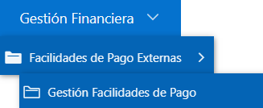
Imagen 1 – Ruta Acceso.

A continuación, se visualiza la siguiente ventana:
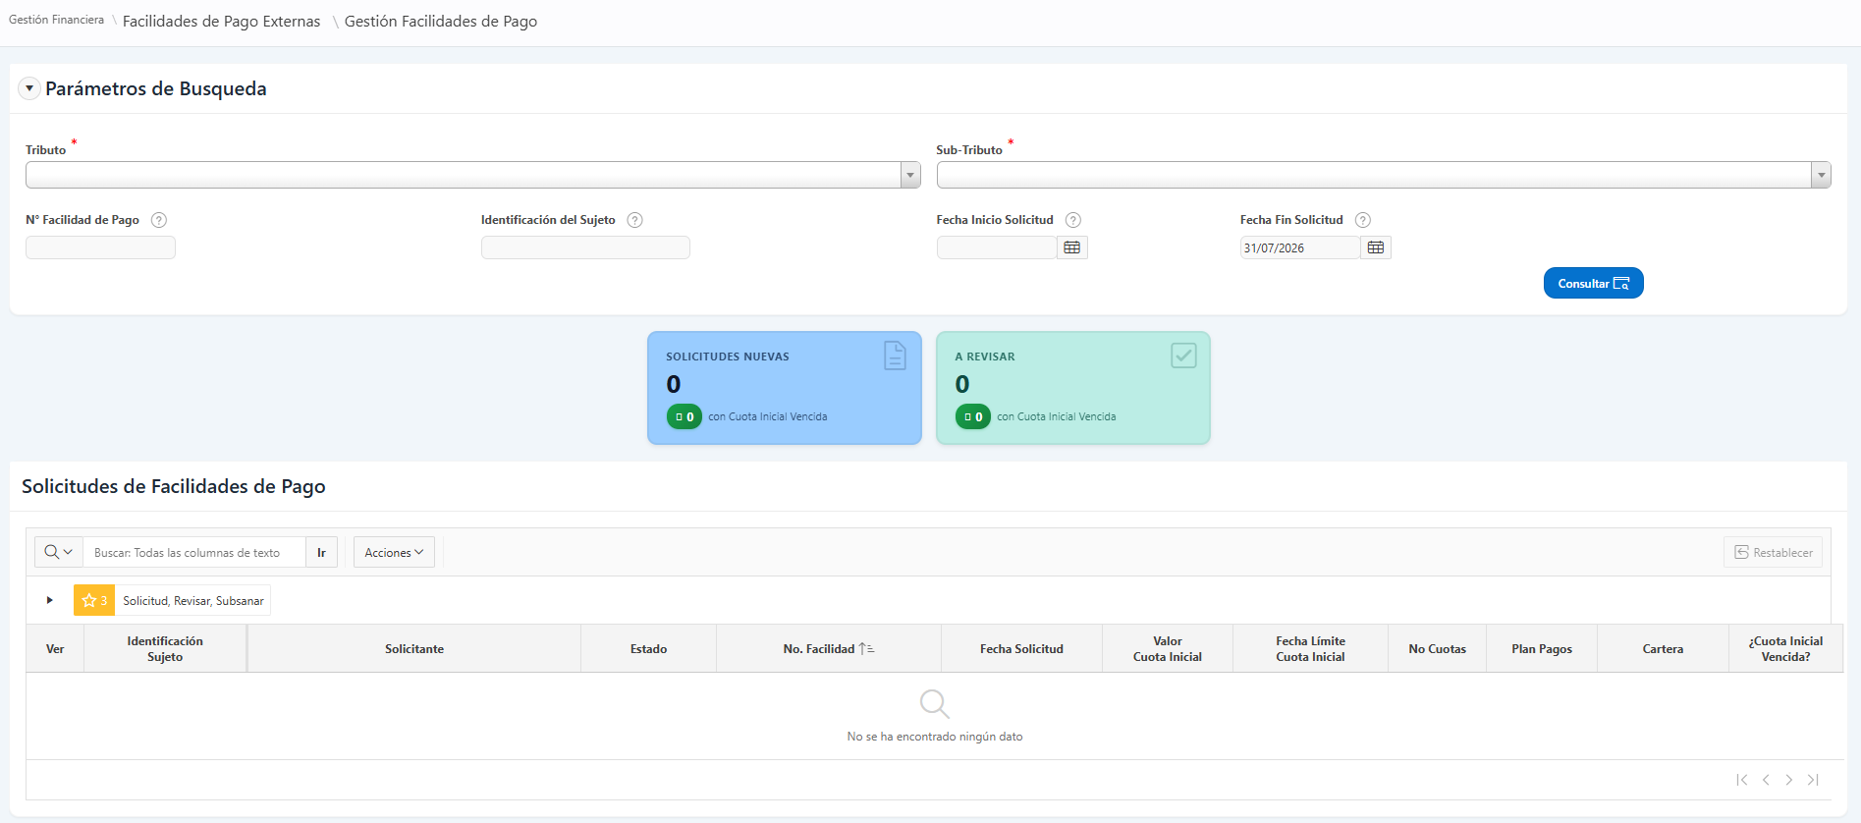
Imagen 2 – Gestión Facilidades de Pago.

Funcionalidad
A continuación, en la sección Parámetros de Búsqueda realizar los siguientes pasos:
- Seleccionar Tributo.
- Seleccionar Sub-Tributo.
- Ingresar N° Facilidad de Pago.
- Ingresar Identificación del Sujeto.
- Seleccionar  Fecha Inicio Solicitud.
- Seleccionar Fecha Fin Solicitud.
- Clic .
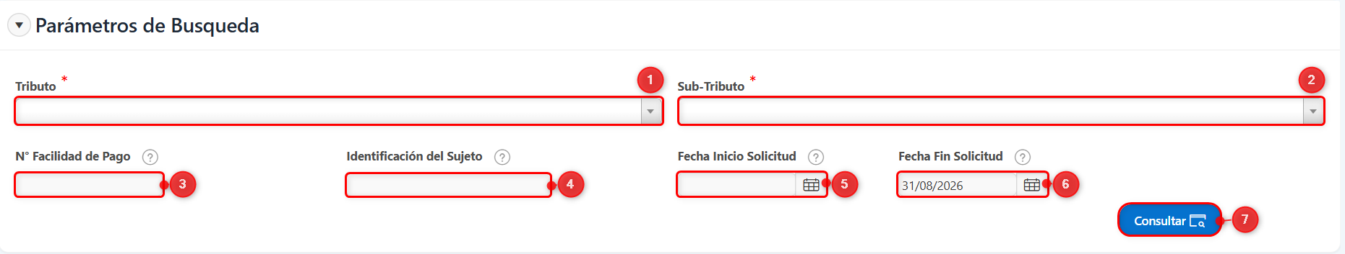
Imagen 3 – Parámetros de Búsqueda.

Seleccione la tarjeta correspondiente según el tipo de solicitud que desee gestionar:
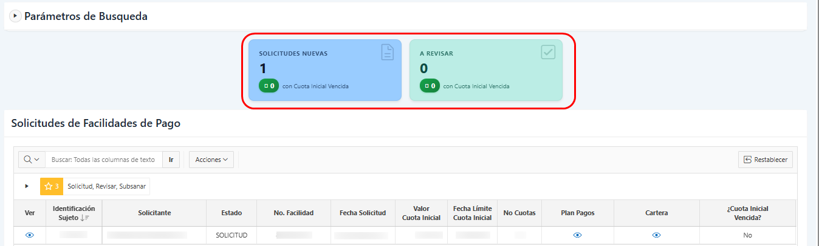
Imagen 4 – Tarjetas filtro.

NOTA: Para filtrar los registros, haga clic sobre la tarjeta de su interés:
- Solicitudes Nuevas: Muestra las solicitudes pendientes de atención inicial.
- A Revisar: Muestra las solicitudes que están en proceso de verificación o revisión.

En la parte inferior, en la sección Solicitudes de Facilidades de Pago realizar los siguientes pasos:
- Clic .
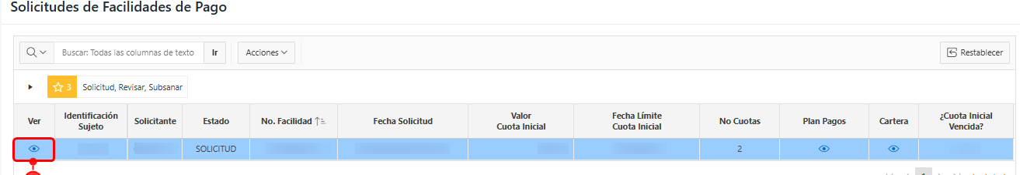
Imagen 5 – Solicitudes de Facilidades de pago.

A continuación, se visualiza la siguiente ventana:
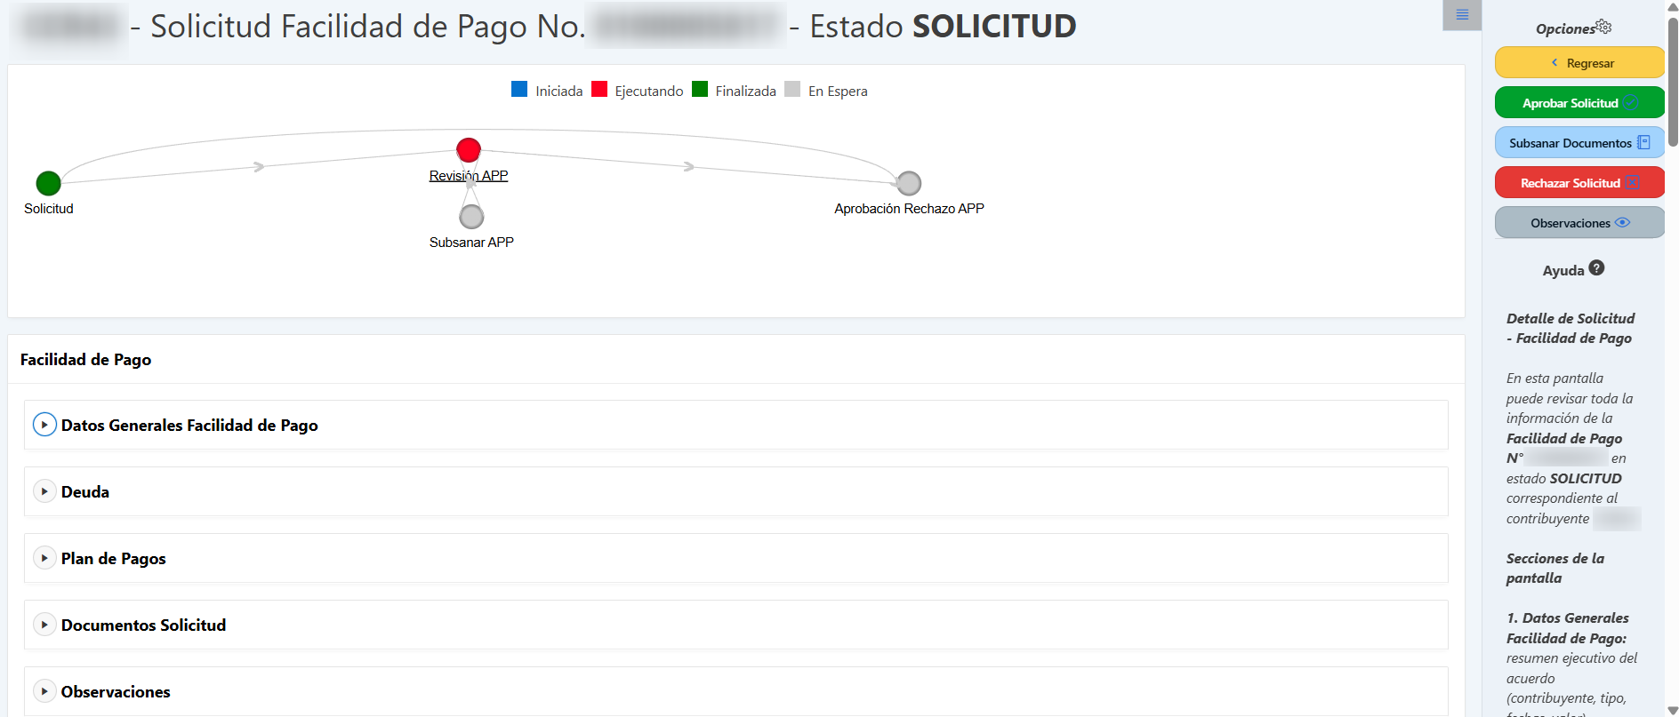
Imagen 6 – Proceso de solicitud Facilidad de pago.

En la Opción Facilidad de Pago.
Se visualizan las secciones Datos Generales Facilidad de Pago y Deuda.
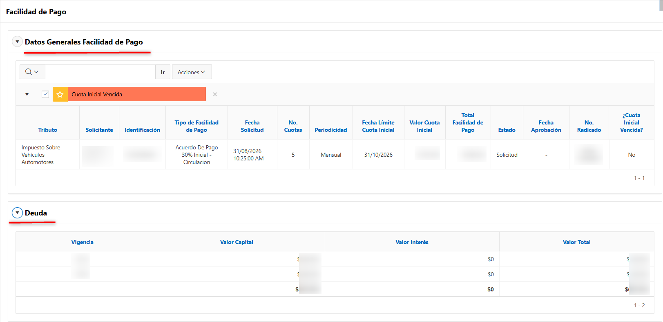
Imagen 7 – Datos Generales Facilidad de Pago.

Se visualiza la sección Plan de Pagos.
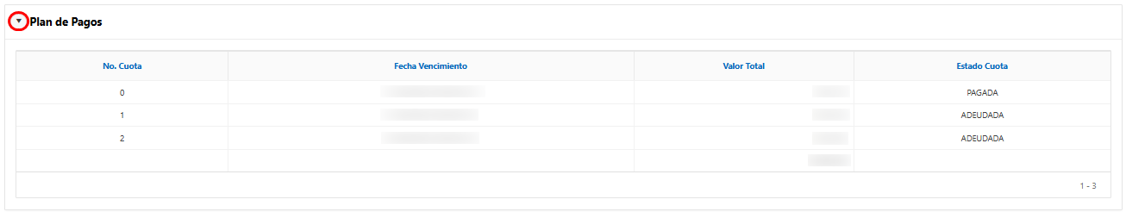
Imagen 8 – Plan de Pagos.

En la sección Documentos Solicitud, dentro de la tabla Documentos:
- Clic verificar el archivo adjunto.
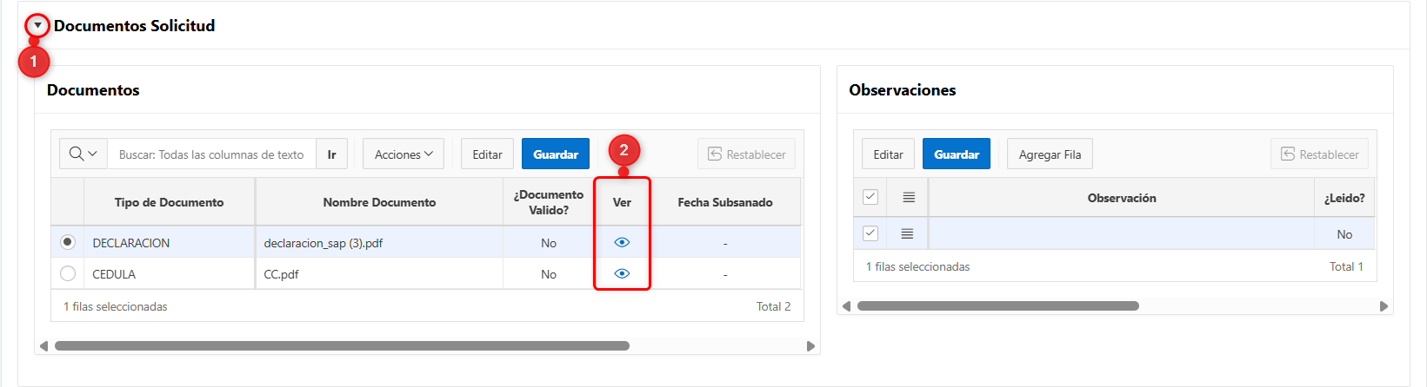
Imagen 9 – Documentos Solicitados.

- Si el documento requiere subsanación.

A continuación, realice los siguientes pasos en la tabla Documentos:
- Seleccione en el campo ¿Documento válido?
- Clic .
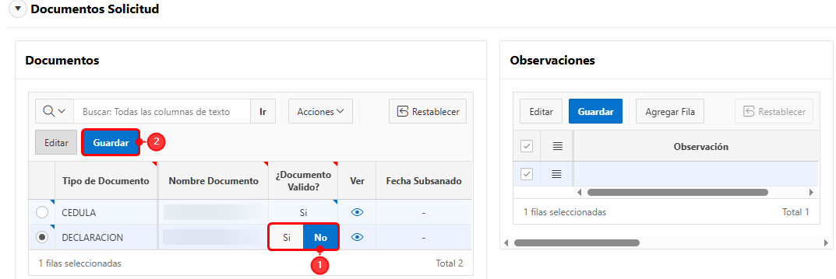
Imagen 10 – Documentos Solicitados.

NOTA: Una solicitud debe subsanarse cuando uno o más documentos adjuntos sean ilegibles, estén incompletos, presenten inconsistencias o no correspondan al trámite.

Posteriormente, en la tabla Observaciones, realizar los siguientes pasos:
- Ingresar observación.
- Clic .
- Clic .
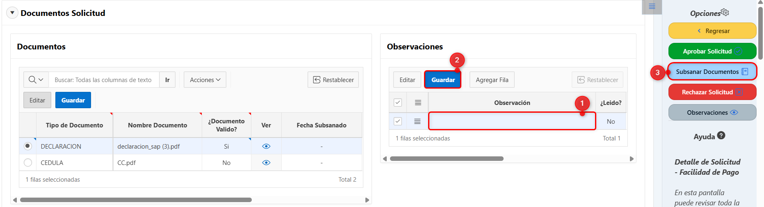
Imagen 11 – Observaciones.

Se visualiza mensaje de confirmación.

Imagen 12 – confirmación.

Se visualiza mensaje de confirmación.
- Clic .
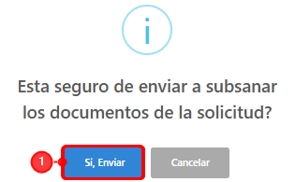
Imagen 13 – Enviar solicitud.

Se visualiza mensaje informativo
- Clic .
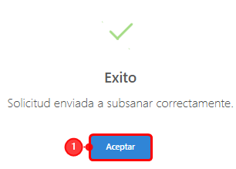
Imagen 14 – Aceptar.

De acuerdo con la validación realizada del documento, efectuar una de las siguientes acciones:
- Si los documentos son válidos.
Realizar los siguientes pasos:
  - Seleccionar  en el campo ¿Documento válido?
  - Clic .
  - Clic .
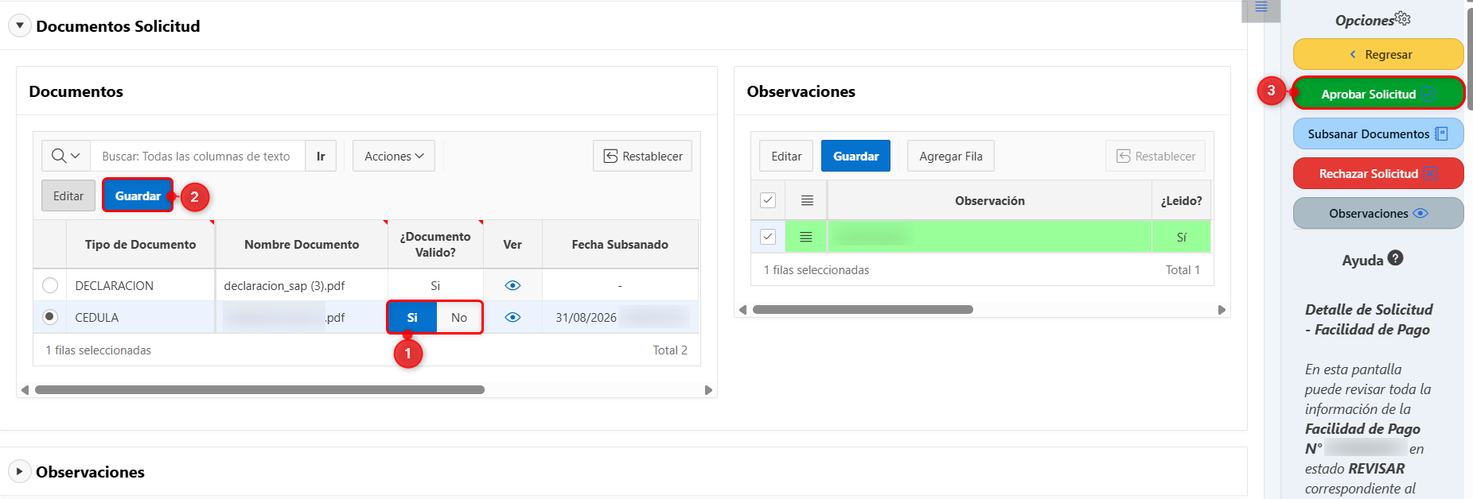
Imagen 15 – Valido: sí.

Se visualiza mensaje de confirmación, realizar los siguientes pasos:
      - Clic .
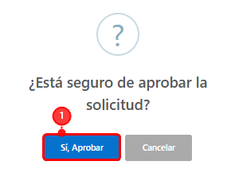
Imagen 16 – Mensaje confirmación.

Se visualiza mensaje informativo
- Clic .
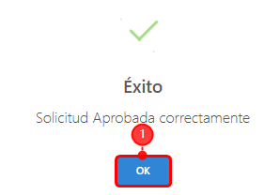
Imagen 17 – Aceptar.

Consulta Facilidades de Pago Externo

Acceso a la opción
La ruta de acceso al módulo es la siguiente:
Gestión Financiera -> Facilidades de Pago Externas -> Consulta Facilidades de Pago Externo.
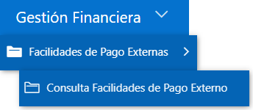
Imagen 18 – Ruta Acceso.

A continuación, se visualiza la siguiente ventana:
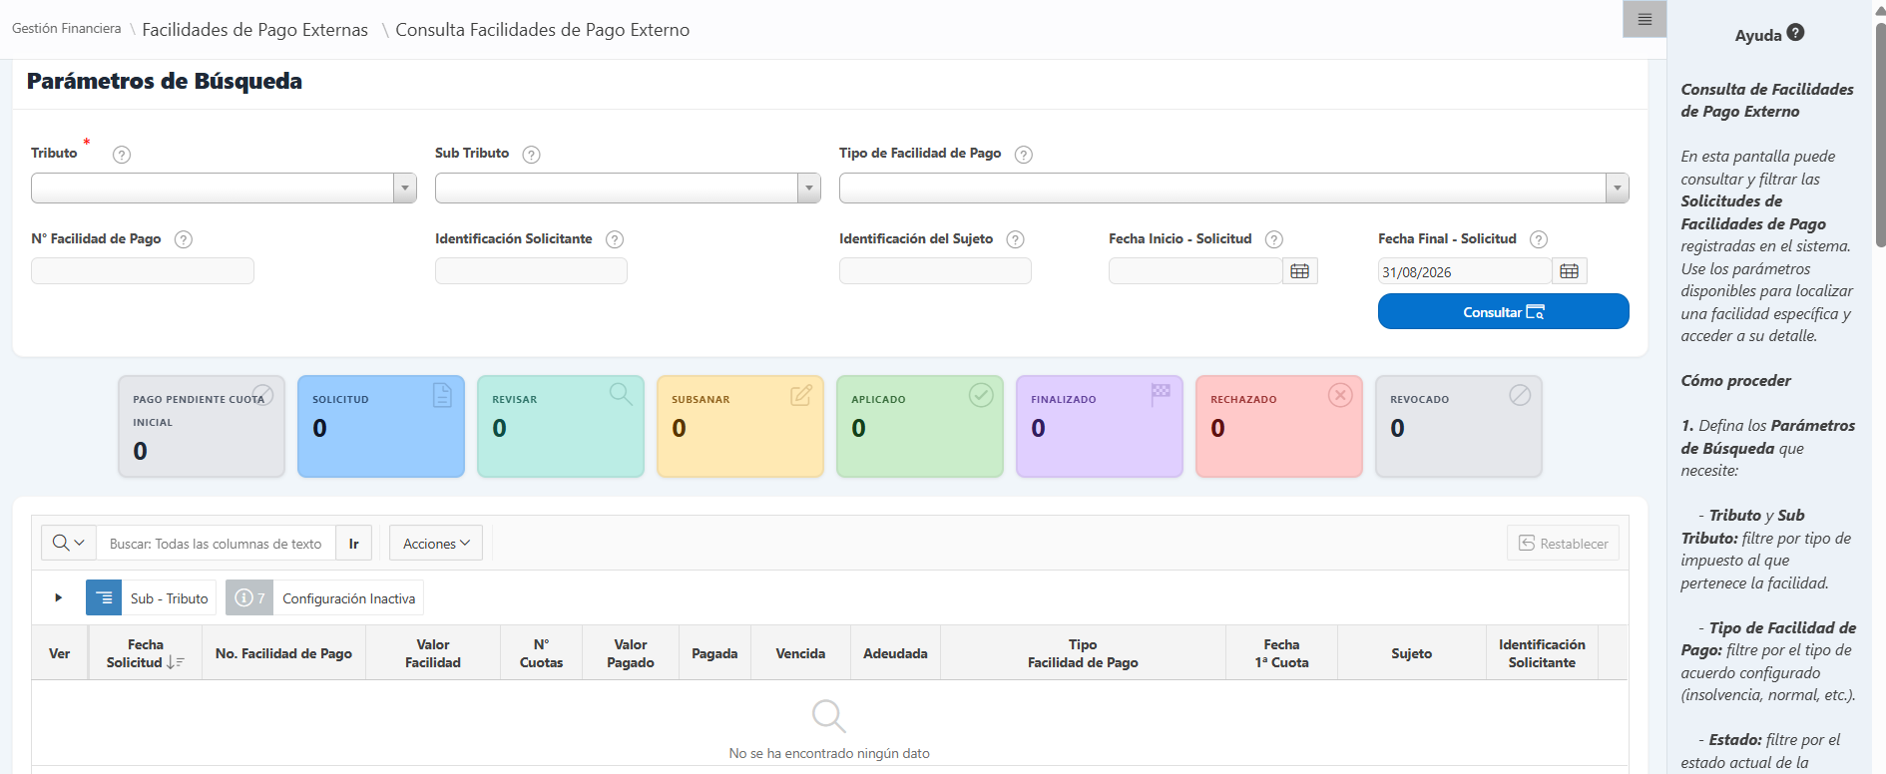
Imagen 19 – Consulta Facilidades de Pago.

Funcionalidad
A continuación, en la sección Parámetros de Búsqueda realizar los siguientes pasos:
- Seleccionar Tributo.
- Seleccionar Sub-Tributo.
- Seleccionar Tipo de Facilidad de Pago.
- Ingresar N° Facilidad de Pago.
- Ingresar Identificación Solicitante.
- Ingresar Identificación del Sujeto.
- Seleccionar Fecha Inicio – Solicitud.
- Seleccionar Fecha Final – Solicitud.
- Clic .
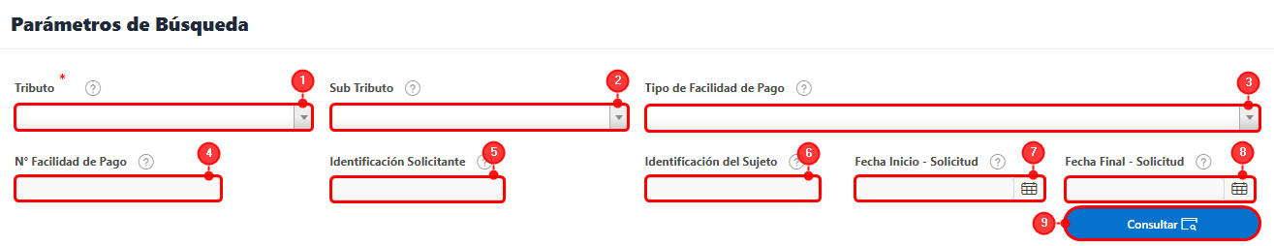
Imagen 20 – Gestión Facilidades de Pago.

En la parte inferior de la pantalla se encuentran las tarjetas de estado, las cuales permiten visualizar el resumen de las solicitudes de acuerdo con su estado actual.
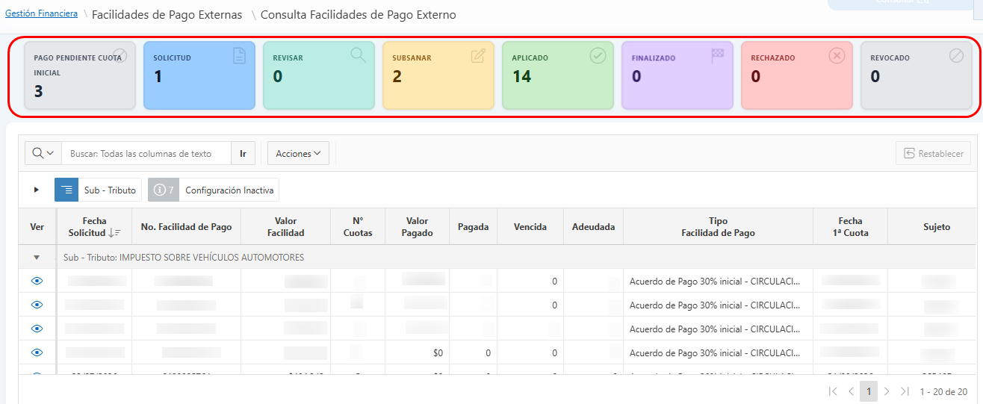
Imagen 21 – Filtro.

Nota: Para consultar las solicitudes asociadas a un estado específico, seleccione la tarjeta correspondiente al estado que desea consultar.

A continuación, realice los siguientes pasos:
- Clic Ver.
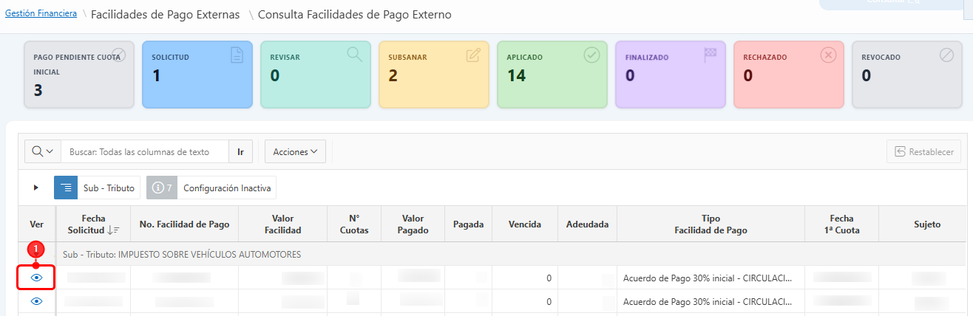
Imagen 22 – Ver registro.

A continuación, visualizar toda la información de la facilidad de pago seleccionada:
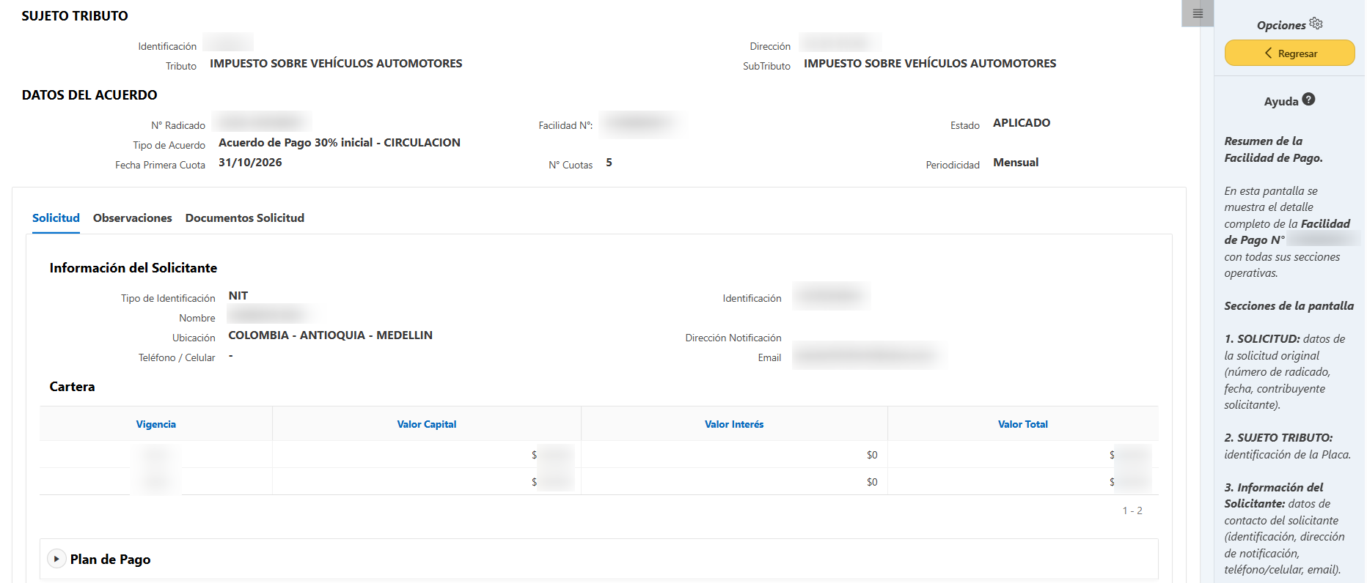
Imagen 23 – Ver Información.

Emisión de Recibos de Cuotas Externo

Acceso a la opción
La ruta de acceso al módulo es la siguiente:
Gestión Financiera -> Facilidades de Pago Externas -> Emisión de Recibos de Cuotas Externo.
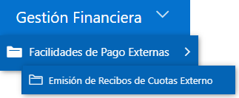
Imagen 24 – Ruta Acceso.

A continuación, se visualiza la siguiente ventana:
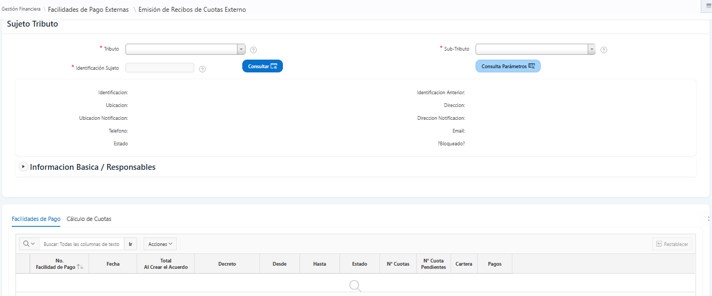
Imagen 25 – Gestión Facilidades de Pago.

Funcionalidad
En la sección Parámetros de Búsqueda, realice los siguientes pasos:
- Seleccionar Tributo.
- Seleccionar Sub-Tributo.
- Ingresar Identificación del Sujeto.
- Clic .
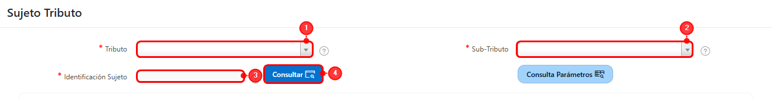
Imagen 26– Consulta.

A continuación, se visualiza información de la identificación consultada:
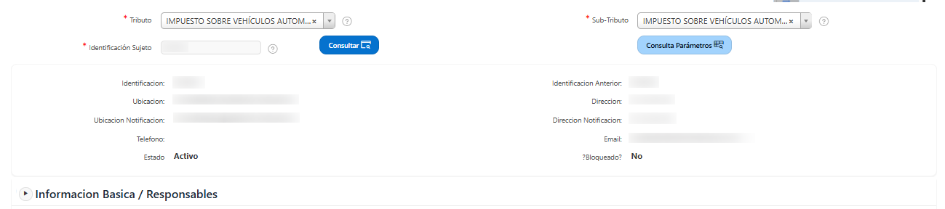
Imagen 27 – Información identificación.

En la sección Facilidades de Pago, realizar los siguientes pasos:
- Seleccionar  Registro.
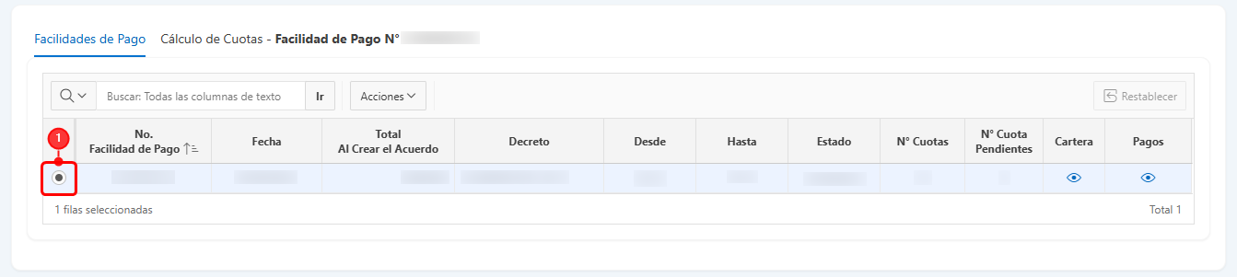
Imagen 28 – Facilidades de Pagos.

En la sección “Cálculo de cuotas - Facilidad de Pago N.°”, seleccione la cuota correspondiente. Una vez seleccionada, se habilitarán las opciones disponibles para realizar las acciones requeridas.
            - Clic .
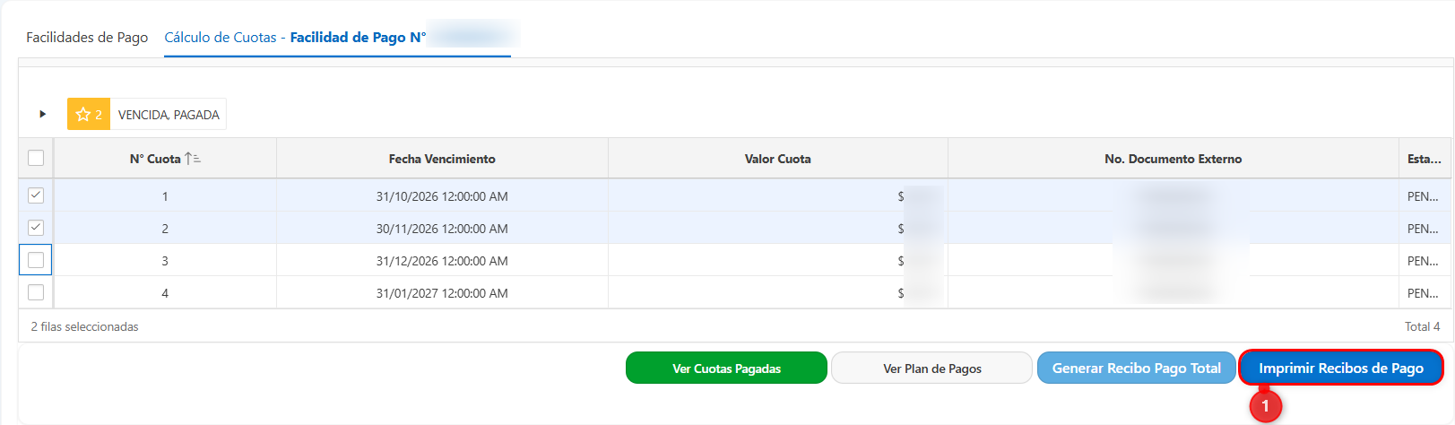
Imagen 29 – Cálculo Cuotas.

NOTA: Una vez seleccionada la cuota correspondiente mediante la casilla de selección, podrá hacer uso de los siguientes botones de acción:
- Ver Cuotas Pagadas: Permite consultar el historial de cuotas canceladas.
- Ver Plan de Pagos: Muestra el cronograma detallado del plan de pagos.
- Imprimir Recibos de Pago: Genera el documento en PDF para impresión o descarga.
- Pago en Línea: Redirige a la pasarela de pagos para realizar la transacción.

